ООО «Турцентр-ЭКСПО» г. Белгород, ул. Щорса, 64 а, III этаж
Остановка ТРЦ «Сити Молл Белгородский»
www.turcentr31.ru т./ф: (4722) 28-90-40; тел: (4722) 28-90-45; +7-951-769-21-41

КАБАРДИНКА, «СПАРТА» Лето 2023

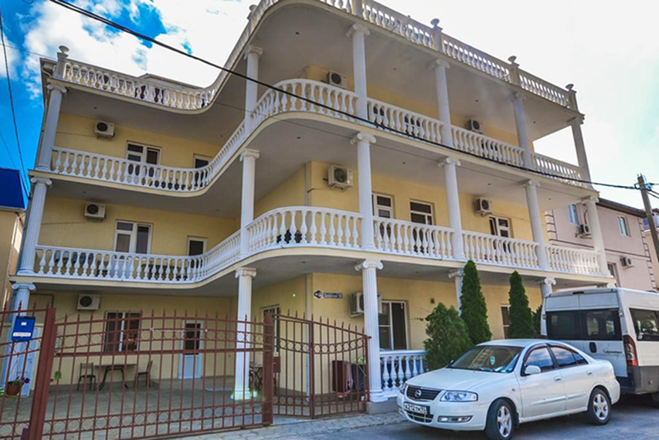Гостевой дом "Спарта" расположен на красивой, асфальтированной и освещенной улице, в центре Кабардинки. Курортный поселок Кабардинка входит в состав города Геленджика, находится в 15-ти км от города на берегу обширной Цемесской бухты, с севера Кабардинка окружена отрогами Маркотхского горного хребта. Сейчас это одно из самых популярных на побережье мест для молодежного и семейного отдыха. В Кабардинке очень красивая набережная, кафе и рестораны, ночные дискотеки, детские аттракционы, морские прогулки, рынки и магазины. А в Геленджике для вашего отдыха - Аквапарки «Бегемот», «Золотая бухта», дельфинарий, туристский комплекс развлечений и спорта «Олимп. Рядом с гостевым домом расположены магазины, кафе и столовая рядом. Гостевой дом "Спарта" ориентирован на широкий круг туристов, желающих отдыхать в комфортной атмосфере, удовлетворяющей потребности современных путешественников.
Размещение: «Стандарт» 2-х, 3-х местные номера с удобствами (WC, душ, ТВ, холодильник, сплит-система, односпальные и двуспальные кровати, прикроватные тумбочки, евро-раскладушки, шкаф, стол, стулья).
Пляж: 5-7 мин – песчаный, мелко-галечный (водные аттракционы и развлечения).
Питание: в гостинице есть кухня, оборудованная необходимым набором посуды, плиты, холодильники.
Дети: до 3-х лет на одном месте с родителями – 6150 руб., до 12 лет скидка на проезд – 200 руб.

Стоимость тура на 1 человека (7 ночей)
Размещение  Заезды | СТАНДАРТ
 | 2-х мест.  с удоб. | 3-х мест.  с удоб. | Дети до 7 лет Основное место  в 3-х мест.  и Доп. место  в 2-х мест. | Дети до 10 лет Основное место  в 3-х мест.  и Доп. место  в 2-х мест.
02.06.-11.06. | 11600 | 10950 | 8600 | 9850
09.06.-18.06. | 12250 | 11250 | 8600 | 9850
16.06.-25.06. | 13850 | 12550 | 9300 | 10550
23.06.-02.07. | 14850 | 13550 | 9300 | 10550
30.06.-09.07. | 16250 | 14250 | 10300 | 11800
07.07.-16.07. | 16450 | 14450 | 10300 | 11800
14.07.-23.07. | 16650 | 15650 | 10800 | 12000
21.07.-30.07. | 16650 | 15650 | 10800 | 12000
28.07.-06.08. | 16650 | 15650 | 10800 | 12000
04.08.-13.08. | 16650 | 15650 | 10800 | 12000
11.08.-20.08. | 16650 | 15650 | 10800 | 12000
18.08.-27.08. | 16450 | 14450 | 10300 | 11800
25.08.-03.09. | 15850 | 13850 | 10300 | 11800
01.09.-10.09. | 12950 | 12550 | 9300 | 10550
08.09.-17.09. | 11850 | 11250 | 9300 | 10550
15.09.-24.09. | 10850 | 10550 | 8600 | 9850

В стоимость входит: проезд на автобусе, проживание в номерах выбранной категории, сопровождение, страховка от несчастного случая. Курортный сбор за доп. плату.
Выезд из Белгорода еженедельно по пятницам.
Хочешь классно отдохнуть – отправляйся с нами в путь!!!!

